Рено Дастер обслуживание кроссовера
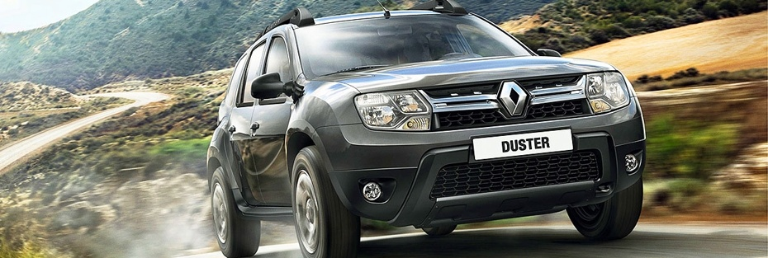
Техническое обслуживание Рено Дастер необходимо проводить согласно регламенту каждые 15 000 км пробега или один раз в год, при нормальных условиях эксплуатациях. Если внедорожник Renault Duster эксплуатируется при тяжелых условиях, то сроки проведения планового ТО обслуживания Рено Дастер сокращается до 7 500 км.

Плановое техническое обслуживание Рено Дастер каждые 15000:
- Замена масла в двигателе и масляного фильтра
- Замена воздушного фильтра
- Замена салонного воздушного фильтра
- Замена свечей зажигания
- Проверка всех шлангов системы охлаждения
- Проверка и долив охлаждающей жидкости
- Обслуживание аккумуляторной батареи (уровень электролита, степень зарядки, состояние выводов и клемм проводов)
- Проверка состояния и износа передних и задних тормозных дисков, колодок (замена колодок при необходимости)
- Проверка уровня и долив тормозной жидкости
- Проверка приборов наружного освещения, световой и звуковой сигнализации
- Проверка рулевого управления
- Проверка чехлов шарниров равных угловых скоростей
- Проверка состояния деталей и узлов передней и задней подвески
- Проверка давления в шинах
- Проверка состояния колес
- Проверка состояния лакокрасочного покрытия и покрытия нижней части кузова
- Проверка исправности и обслуживание замков и петель дверей, капота, багажного отделения
- Проверка системы выпуска отработавших газов
- Проверка состояния и натяжения приводного ремня вспомогательных агрегатов
- Проверка всех трубопроводов топливной системы
- Проверка трубопроводов и шлангов тормозной системы
- Проверка работы педали сцепления
- Проверка работы стеклоочистителей, стеклоомывателей

Дополнительное обслуживание после каждых 30000 км пробега или раз в два года
- Обслуживание системы кондиционирования

Дополнительное обслуживани после каждых 60000 км пробега или раз в четыре года
- Замена ремня и роликов привода вспомогательных агрегатов
- Замена ремня привода ГРМ
- Проверка состояния и износа передних и задних тормозных барабанов, колодок (замена колодок при необходимос
- Дополнительно после каждых 90000 км пробега или раз в шесть лет
- Замена охлаждающей жидкости
- Замена тормозной жидкости

Дополнительное обслуживание после каждых 120000 км пробега или раз в восемь лет
- Замена сменного топливного фильтра (если установлен)

